Уважаемые родители!
Для Вас и ваших детей предоставлен материал, направленный на развитие артикуляции, мелкой моторики и речевого дыхания.
Рекомендовано: выполнять задания в течение месяца и в зависимости от индивидуальных возможностей ребенка. Многие задания были уже использованы нами на занятиях, поэтому требуют только повтора. Желаю успеха!
- Развитие мелкой моторики рук.
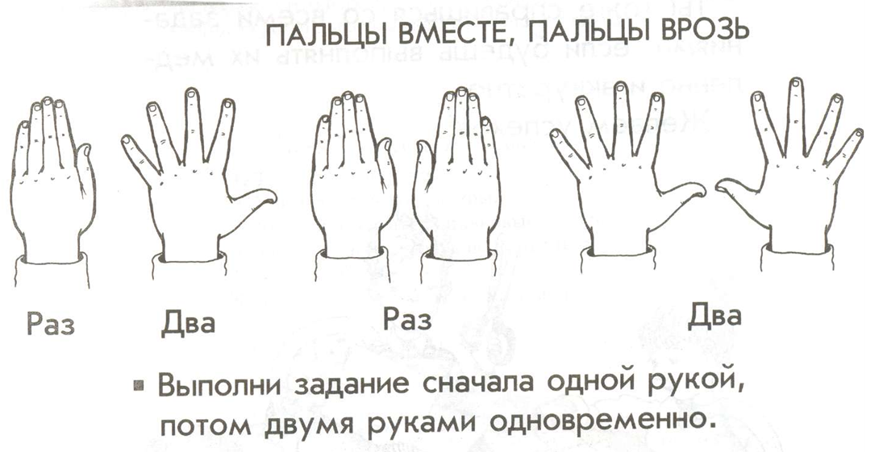
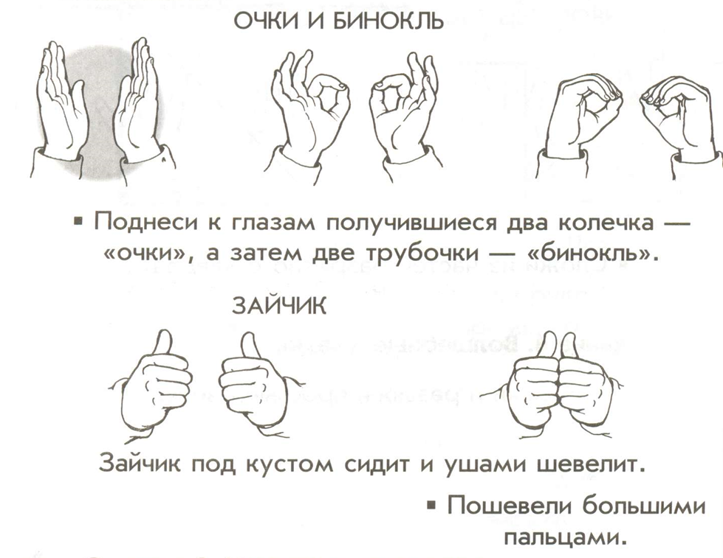
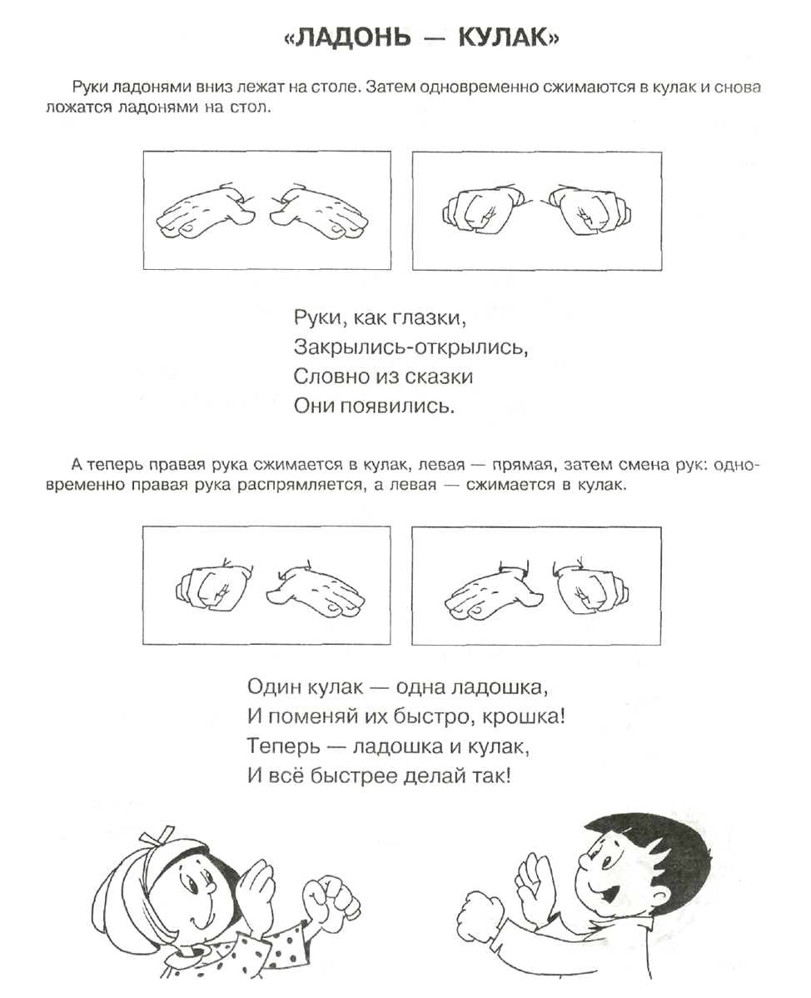

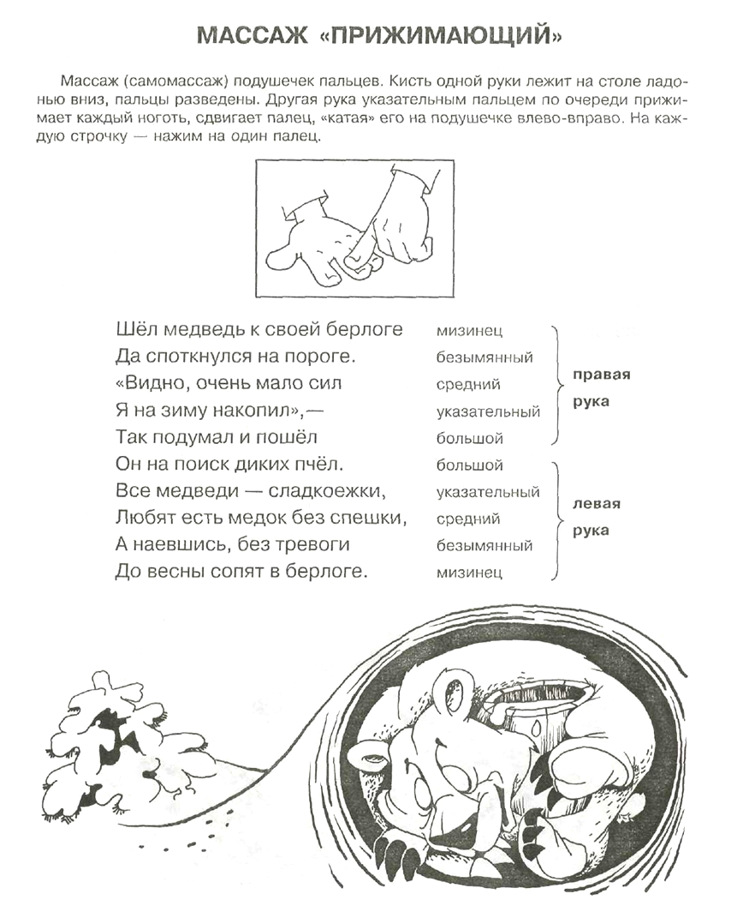

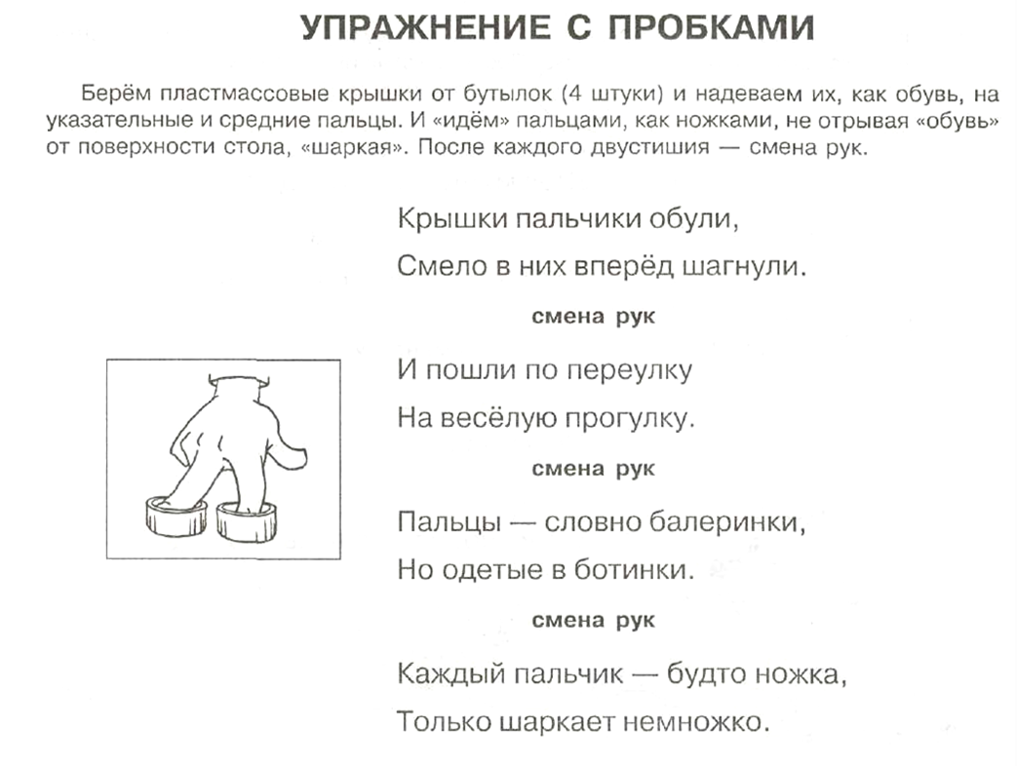

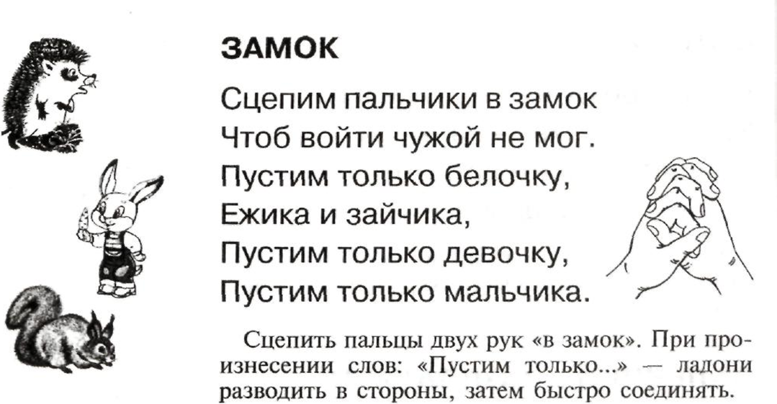
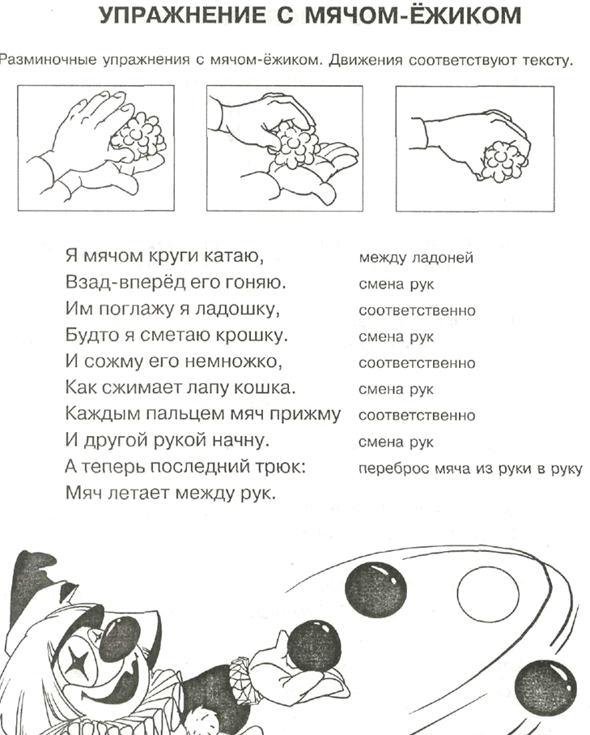

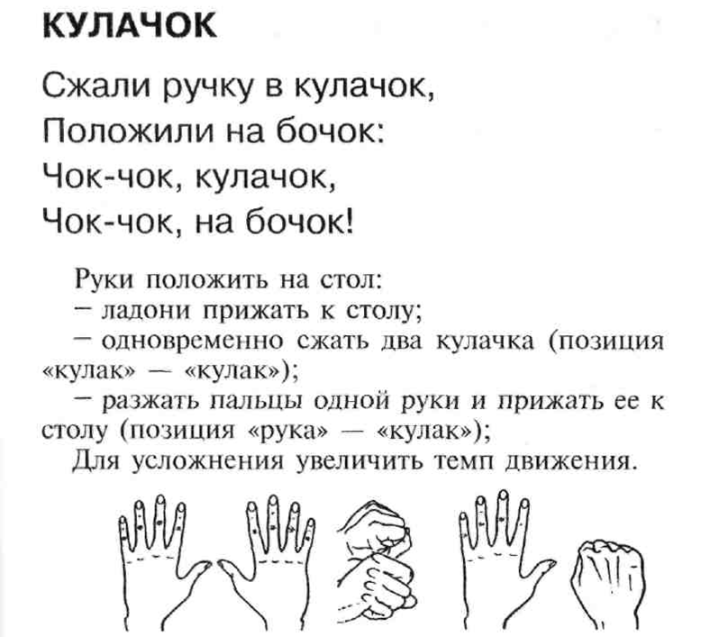

- Развитие речевого дыхания.
- Вдох и выдох через нос.
- Вдох и выдох через рот.
- Вдох через нос, выдох через рот.
- Вдох через рот, выдох через нос.
- Дуть через соломинку в стакан с водой.
- Надувание воздушных шаров.
- Дуть на разноцветные вертушки.
- Играть на духовых музыкальных инструментах, например, дудочке.
- Пускать мыльные пузыри.
- Дуть на одуванчики весной.

- АРТИКУЛЯЦИОННАЯ ГИМНАСТИКА
(выполнять перед зеркалом по 5- 10 раз можно под счёт)
1 .«Домик открылся» - рот открыт, язычок лежит спокойно.
2.«Любопытный язычок» - высунуть язык, качать им вправо -влево.
3.«Язычок устал»- язычок положить на нижнюю губу и удерживать в покое.
4.«Заборчик»- широкая улыбка - зубки видны.
5.«Окошко» - широкая улыбка — губы округлены.
6.«Слоник» - губы в «трубочке» тянуть вперёд.
7.«Слоник купается» - губы в «трубочке» тянуть вперёд, наклониться
вперед втягивать воздух, голову поднять - выдувать воздух.
8.«Слоник улыбается» - «Трубочка» - чередование.
9. «Коровка»- немного приоткрыть рот, спокойно положить язык на
нижнюю губу и, пошлёпывая его губами, произносить :пя-пя-пя....
10. «Коровка прикусила язычок» - немного приоткрыть рот, спокойно положить язык на нижнюю губу и, покусывать его передними зубами.
11. «Дятел» - рот открыт, кончиком языка стучать за верхние зубы: д-д-д....
12. «Маляры» - поглаживать «покрасить» вперёд-назад твёрдое нёбо
(потолок), делая движения языком вперёд-назад.
13. «Чашка» - широкий язык, края подняты.
14. «Горячи чай» - широкий язык, края подняты, дуем на край язычка.
15. «Конфетка» - губы сомкнуть. Напряжённым языком упираться то в одну щёку, то в другую.
16. «Вкусное варенье» - облизываем верхнюю губку сверху- вниз.
17. «Чистим зубки» - сначала верхние, потом нижние.
18. «Лошадка» — присасывать язычок к нёбу, растягивая подъязычную уздечку. Щелкать языком медленно и сильно.
19. «Кучер» - рот закрыт, губы вперед: пру-пру-пру
20. «Пароход» - кончик языка зажать между передними зубами.
Длительно произносить: ы-ы-ы

